ФЕДЕРАЛЬНОЕ АГЕНТСТВО ЖЕЛЕЗНОДОРОЖНОГО ТРАНСПОРТА
Федеральное государственное бюджетное образовательное учреждение
высшего профессионального образования
«Петербургский государственный университет путей сообщения
Императора Александра I»
(ФГБОУ ВПО ПГУПС)

Кафедра «Методы и приборы неразрушающего контроля»

РАБОЧАЯ ПРОГРАММА
дисциплины
«МЕТОДЫ АКУСТИЧЕСКОГО КОНТРОЛЯ» (Б1.В.ОД.8)
для направления
12.03.01 «Приборостроение»
по профилю
«Приборы и методы контроля качества и диагностики»

Форма обучения – очная

Санкт-Петербург
2015
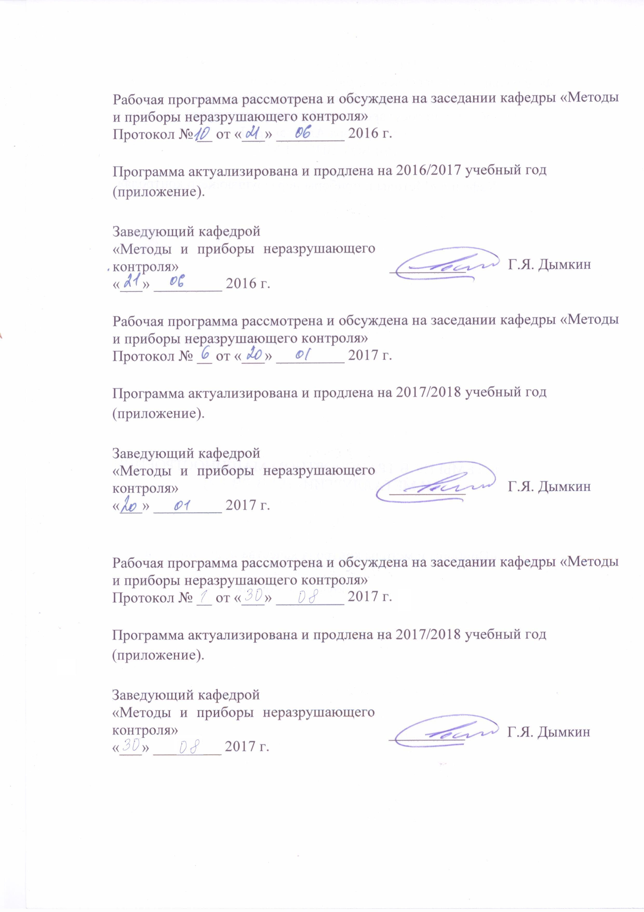
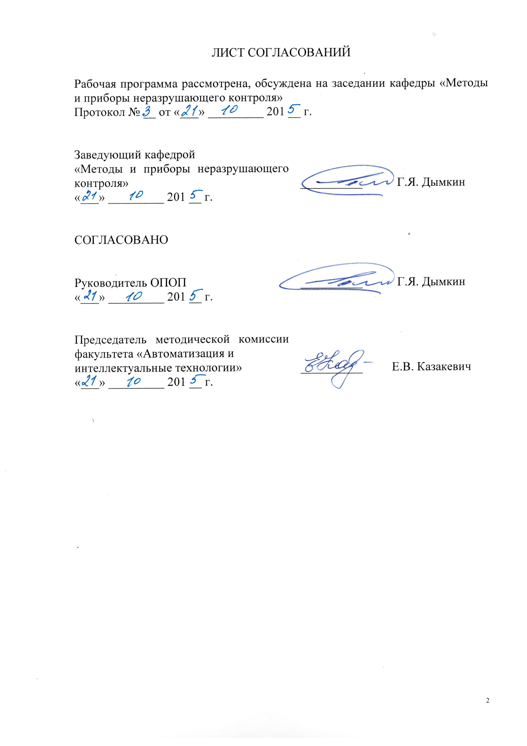
1. Цели и задачи дисциплины
Рабочая программа составлена в соответствии с ФГОС ВО, утвержденным «03» сентября 2015 г., приказ № 959 по направлению 12.03.01 «Приборостроение», по дисциплине «Методы акустического контроля».
Целью изучения дисциплины «Методы акустического контроля» является получение студентами полного представления о классификации акустических методов неразрушающего контроля (НК), методах толщинометрии и измерения физико-механических характеристик материалов, измеряемых характеристиках дефектов и основных параметрах эхо- и зеркально-теневого методов, признаках идентификации дефектов по классам, принципах и основных характеристиках акустико-эмиссионного метода и методов колебаний и подготовка студентов к усвоению принципов работы средств контроля и самостоятельной разработке технологий акустического контроля продукции.
Для достижения поставленной цели решаются следующие задачи:
- знакомство с принципами классификации акустических методов;
- освоение принципов и измеряемых характеристик эхо- и зеркально-теневого методов;
- изучение принципов идентификации дефектов;
- освоение принципов и основных характеристик акустико-эмиссионного метода и методов колебаний;
- изучение основных параметров методов акустического контроля и способов их эталонирования.

2. Перечень планируемых результатов обучения по дисциплине,
соотнесенных с планируемыми результатами освоения основной
профессиональной образовательной программы
Планируемыми результатами обучения по дисциплине являются: приобретение знаний, умений, навыков и/или опыта деятельности.
В результате освоения дисциплины обучающийся должен:
ЗНАТЬ:
- основные параметры, характеристики и признаки дефектов при акустическом (ультразвуковом) контроле методами отражения и прохождения;
- физические основы акустико-эмиссионного метода и методов колебаний;
- принципы ультразвуковой толщинометрии.
УМЕТЬ:
- выбирать метод контроля;
- выбирать основные параметры контроля и способы их эталонирования;
- выбирать способы определения измеряемых характеристик дефектов.
ВЛАДЕТЬ:
- понятийным аппаратом акустического контроля;
- навыками работы со средствами акустического контроля и определения измеряемых характеристик дефектов.
Приобретенные знания, умения, навыки и/или опыт деятельности, характеризующие формирование компетенций, осваиваемые в данной дисциплине, позволяют решать профессиональные задачи, приведенные в соответствующем перечне по видам профессиональной деятельности в п. 2.4 основной профессиональной образовательной программы (ОПОП).
Изучение дисциплины направлено на формирование следующих общепрофессиональных компетенций (ОПК):
- способностью обрабатывать и представлять данные экспериментальных исследований (ОПК-5);
- способностью собирать, обрабатывать, анализировать и систематизировать научно-техническую информацию по тематике исследования (ОПК-6).
Изучение дисциплины направлено на формирование следующих профессиональных компетенций (ПК), соответствующих видам профессиональной деятельности, на которые ориентирована программа бакалавриата:
научно-исследовательская деятельность:
- способность к проведению измерений и исследований различных объектов по заданной методике (ПК-3);
- способностью к наладке, настройке, юстировке и опытной проверке приборов и систем (ПК-4).
способность обрабатывать и представлять полученные данные измерений и экспериментальных исследований с учетом специфики методов и приборов неразрушающего контроля (ДПК-1)
сервисно-эксплуатационная деятельность
способность эксплуатировать средства неразрушающего контроля (ДПК-2)
Область профессиональной деятельности обучающихся, освоивших данную дисциплину, приведена в п. 2.1 ОПОП.
Объекты профессиональной деятельности обучающихся, освоивших данную дисциплину, приведены в п. 2.2 ОПОП.

3. Место дисциплины в структуре основной профессиональной
образовательной программы
Дисциплина «Методы акустического контроля» (Б1.В.ОД.8) относится к вариативной части и является обязательной дисциплиной.

4. Объем дисциплины и виды учебной работы
Вид учебной работы | Всего часов | Семестр
Вид учебной работы | Всего часов | 5 | 6
Контактная работа (по видам учебных занятий) | 120 | 54 | 66
В том числе:
- лекции (Л) | 34 | 18 | 16
- практические занятия (ПЗ) | 52 | 18 | 34
- лабораторные работы (ЛР) | 34 | 18 | 16
Самостоятельная работа (СРС) (всего) | 141 | 63 | 78
Контроль | 27 | 27
Форма контроля знаний | З, Э, КП | Э | З, КП
Общая трудоемкость: час / з.е. | 288/8 | 144/4 | 144/4
5. Содержание и структура дисциплины

5.1 Содержание дисциплины

№  п/п | Наименование  раздела дисциплины | Содержание раздела
1 | Классификация и обзор акустических методов контроля | Дефектоскопия, толщинометрия, структуроскопия, тензометрия.  Активные (отражения, прохождения, импедансный, колебаний) и пассивные (акустическая эмиссия, шумодиагностический и виродиагностический) методы акустического контроля. Варианты сочетаний методов отражения и прохождения.  Контроль при импульсном и непрерывном излучении ультразвуковых волн.
2 | Методы отражения. Акустический тракт при контроле эхо-импульсным методом | Расчет амплитуды эхо-сигнала от малого плоского дефекта.  Обобщенное выражение акустического тракта методов отражения. Амплитуды эхо-сигналов от отражателей простой геометрической формы (моделей дефектов). Индикатрисы рассеяния дефектов. Амплитудные и временные огибающие эхо-сигналов, как характеристики индикатрис рассеяния. Выражения для огибающих амплитуд эхо-сигналов. Измеряемые характеристики дефектов как параметры огибающих амплитуд эхо-сигналов.
3 | Основные параметры эхо-импульсного  метода | Длина волны и частота упругих колебаний. Допуск на отклонение частоты от номинального значения. Принцип измерения длины волны и частоты.  Направленность поля преобразователя. Связь направленности с другими основными параметрами метода.  Угол ввода луча, зависимость его от затухания упругой волны и от температуры. Способы измерения угла ввода луча.  Понятия чувствительности. Принципы эталонирования предельной, условной и эквивалентной чувствительности.  Мертвая зона и разрешающая способность.  Длина пакета упругих колебаний и длительность зондирующего импульса. Определение разрешающей способности и длительности импульса.
4 | Измеряемые  характеристики  дефектов при  эхо-импульсном  методе | Принцип измерения координат отражателей. Систематические и случайные погрешности измерения координат.  Амплитуда эхо-сигнала и эквивалентная площадь дефекта; методы измерения. АРД- и SKH-диаграммы.  Условные размеры дефектов; расчет и анализ выражений для условных размеров дефектов. Способы измерения условных размеров; зависимости от величины, формы и глубины залегания дефектов.
5 | Помехи и шумы  при эхо-импульсном методе | Виды и природа помех и шумов. Аддитивные и мультипликативные; внешние акустические и электрические; шумы электронных схем; помехи преобразователей; ложные сигналы. Структурные помехи. Статистические закономерности формирования и средний уровень; способы борьбы со структурными помехами.
6 | Способы оценки размеров и конфигурации дефектов. | Классификация способов оценки конфигурации дефектов. Понятие об ультразвуковой спектроскопии.  Качественное сравнение огибающих от дефектов разного вида при разных схемах сканирования.  Признаки дефектов, основанные на соотношениях между условными размерами дефектов. Компактные и протяженные, плоскостные и округлые дефекты.  Оценка размеров и конфигурации дефектов по параметрам дифрагированных сигналов. “Тандем”, “амплитудно-временной”, “дельта-“ и “Ktl” методы и их применение для классификации дефектов на плоскостные и округлые.  Алгоритмы распознавания дефектов по данным ультразвукового контроля.
7 | Методы прохождения и комбинированные методы | Акустические тракты теневого и зеркально-теневого методов.  Варианты теневого метода (метод многократной тени, эхо-теневой, эхо-сквозной). Сравнительный анализ выявляемости дефектов и области применения.  Варианты зеркально-теневого метода (по первому донному и n-му донному эхо-сигналам, по отношению второго донного импульса к первому, по донному импульсу сдвиговой волны). Сравнительный анализ выявляемости дефектов при различных вариантах метода.  Основные параметры зеркально-теневого метода. Предельная и условная чувствительность. Методы настройки. Огибающие амплитуд донных импульсов и измеряемые характеристики дефектов (коэффициенты ослабления и выявляемости, условная протяженность дефекта, способы измерения координат). Помехи при зеркально-теневом методе; коэффициенты помех. Оценка помехоустойчивости вариантов метода.
8 | Акустико-эмиссионный метод | Природа и форма сигналов акустической эмиссии. Основные параметры акустической эмиссии.  Закономерности акустической эмиссии при деформации и многократном нагружении материалов. Помехи при акустико-эмиссионном контроле.  Акустико-эмиссионные испытания материалов и конструкций.
9 | Методы колебаний | Свободные и вынужденные колебания объекта, спектр собственных колебаний. Связь параметров спектра с дефектностью изделия.  Интегральный и локальный методы свободных колебаний. Резонансные методы.
10 | Методы контроля физико-механических свойств материалов | Методы измерения скорости и затухания упругих волн. Измерение механических напряжений и твердости. Структуроскопия.
11 | Ультразвуковая  толщинометрия | Классификация методов измерения толщины. Возможности и погрешности эхо-импульсного метода толщинометрии.
5.2 Разделы дисциплины и виды занятий

№ п/п | Наименование разделов дисциплины | Л | ПЗ | ЛР | СРС
1 | Классификация и обзор акустических методов контроля | 6 |  |  | 10
2 | Методы отражения. Акустический тракт при контроле эхо-импульсным методом | 2 | 12 |  | 20
3 | Основные параметры эхо-импульсного метода | 4 | 4 | 8 | 10
4 | Измеряемые характеристики дефектов при эхо-импульсном методе | 4 | 12 | 16 | 10
5 | Помехи и шумы при эхо-импульсном методе | 4 | 2 |  | 10
6 | Способы оценки размеров и конфигурации дефектов. | 2 | 6 | 4 | 20
7 | Методы прохождения и комбинированные методы | 2 | 6 | 4 | 20
8 | Акустико-эмиссионный метод | 2 | 4 |  | 10
9 | Методы колебаний | 2 |  |  | 10
10 | Методы контроля физико-механических свойств материалов | 2 | 6 | 2 | 11
11 | Ультразвуковая толщинометрия | 4 |  |  | 10
 | Итого | 34 | 52 | 34 | 141

6. Перечень учебно-методического обеспечения для самостоятельной
работы обучающихся по дисциплине

№  п/п | Наименование раздела | Перечень учебно-методического обеспечения
1 | Классификация и обзор акустических методов контроля | - Алешин, Н.П. Физические методы неразрушающего контроля сварных соединений [Электронный ресурс] : учебное пособие. — Электрон. дан. — М. : Машиностроение, 2013. — 576 с. — Режим доступа: http://e.lanbook.com/books/element.php?pl1_id=63211 — Загл. с экрана.  - Е.Ф. Кретов. Ультразвуковая дефектоскопия в энергомашиностроении. Издательство «Радиоавионика» Санкт-Петербург 1995, 327 с.
2 | Методы отражения. Акустический тракт при контроле эхо-импульсным методом
3 | Основные параметры эхо-импульсного метода
4 | Измеряемые характеристики дефектов при эхо-импульсном методе
5 | Помехи и шумы при эхо-импульсном методе
6 | Способы оценки размеров и конфигурации дефектов
7 | Методы прохождения и комбинированные методы
8 | Акустико-эмиссионный метод
9 | Методы колебаний
10 | Методы контроля физико-механических свойств материалов
11 | Ультразвуковая толщинометрия
7. Фонд оценочных средств для проведения текущего контроля
успеваемости и промежуточной аттестации обучающихся по дисциплине

Фонд оценочных средств по дисциплине является неотъемлемой частью рабочей программы и представлен отдельным документом, рассмотренным на заседании кафедры и утвержденным заведующим кафедрой.

8. Перечень основной и дополнительной учебной литературы,
нормативно-правовой документации и других изданий, необходимых для освоения дисциплины
8.1 Перечень основной учебной литературы, необходимой для освоения дисциплины
- Алешин, Н.П. Физические методы неразрушающего контроля сварных соединений [Электронный ресурс] : учебное пособие. — Электрон. дан. — М. : Машиностроение, 2013. — 576 с. — Режим доступа: http://e.lanbook.com/books/element.php?pl1_id=63211 — Загл. с экрана.
- Е.Ф. Кретов. Ультразвуковая дефектоскопия в энергомашиностроении. Издательство «Радиоавионика» Санкт-Петербург 1995, 327 с.

8.2 Перечень дополнительной учебной литературы, необходимой для освоения дисциплины
- Ахмеджанов, Р.А. Современные методы технической диагностики и неразрушающего контроля деталей и узлов подвижного состава железнодорожного транспорта. [Электронный ресурс] : учеб. пособие / Р.А. Ахмеджанов, В.Ф. Криворудченко. — Электрон. дан. — М. : УМЦ ЖДТ, 2005. — 436 с. — Режим доступа: http://e.lanbook.com/book/59977 — Загл. с экрана.

8.3 Перечень нормативно-правовой документации, необходимой для освоения дисциплины
1 ГОСТ Р 55724-2013 Контроль неразрушающий. Соединения сварные. Методы ультразвуковые.
2 ГОСТ Р 53697 – 2009 (ISO/TS 18173: 2005) Контроль неразрушающий. Основные термины и определения

8.4 Другие издания, необходимые для освоения дисциплины
1 Оценка формы отражателя зеркальным эхо и дельта методами. Коншина В.Н., Цомук С.Р. Методические указания по выполнению лабораторной работы, ПГУПС, 2000, 0,5 п.л.
2 Измерение координат отражателей (дефектов) при ультразвуковом контроле. Гурвич А.К., Дымкин Г.Я. Методические указания по выполнению лабораторной работы, ПГУПС, 1986, 0,7 п.л.
3 Определение эквивалентной площади дефектов по SКН-диаграммам. Гурвич А.К. Методические указания по выполнению лабораторной работы, ПГУПС, 1982, 0,5 п.л.
4 Эталонирование чувствительности при контроле эхо-импульсным методом. Гурвич А.К., Кузьмина Л.И., Коншина В.Н. Методические указания по выполнению лабораторной работы, ПГУПС, 2011, 1,375 пл.
5 Зеркально-теневой метод ультразвуковой дефектоскопии. Гурвич А.К. Методические указания по выполнению лабораторной работы, ПГУПС, 1988, 0,7 пл.
6 Определение диаграмм направленности наклонных преобразователей. Гурвич А.К., Кузьмина Л.И. Методические указания по выполнению лабораторной работы, ПГУПС, 1996, 0,5 п.л.
7 Способы измерения условных размеров дефектов. Гурвич А.К., Кузьмина Л.И. Коншина В.Н. Методические указания по выполнению лабораторной работы, ПГУПС, 2010, 0,75 п.л.
8 Определение эквивалентной площади дефектов по АРД-диаграммам. Коншина В.Н. Методические указания по выполнению лабораторной работы, ПГУПС, 2006, 0,75 п.л.
9 Исследование огибающих эхо-сигналов от моделей дефектов. Коншина В.Н. Методические указания по выполнению лабораторной работы, ПГУПС, 2007, 0,75 п.л.
10 Исследование измеряемых характеристик моделей дефектов. Коншина В.Н., Лохов В.П. Методические указания по выполнению курсового проекта. ПГУПС, 2007, 1,0 п.л.

9. Перечень ресурсов информационно-телекоммуникационной сети
«Интернет», необходимых для освоения дисциплины

- Сервер «Неразрушающий контроль в России» [Электронный ресурс] – Режим доступа http://www.ndt.ru/, свободный;
- Промышленный портал Complexdoc [Электронный ресурс] - Режим доступа: http://www.complexdoc.ru/, свободный.

10. Методические указания для обучающихся
по освоению дисциплины
Порядок изучения дисциплины следующий:
- Освоение разделов дисциплины производится в порядке, приведенном в разделе 5 «Содержание и структура дисциплины». Обучающийся должен освоить все разделы дисциплины с помощью учебно-методического обеспечения, приведенного в разделах 6, 8 и 9 рабочей программы.
- Для формирования компетенций обучающийся должен представить выполненные типовые контрольные задания или иные материалы, необходимые для оценки знаний, умений, навыков и (или) опыта деятельности, предусмотренные текущим контролем (см. фонд оценочных средств по дисциплине).
- По итогам текущего контроля по дисциплине, обучающийся должен пройти промежуточную аттестацию (см. фонд оценочных средств по дисциплине).

11. Перечень информационных технологий, используемых при осуществлении образовательного процесса по дисциплине, включая перечень программного обеспечения и информационных справочных систем
Перечень информационных технологий, используемых при осуществлении образовательного процесса по дисциплине:
- технические средства (персональные компьютеры, проектор, акустическая система);
- методы обучения с использованием информационных технологий (компьютерное тестирование, демонстрация мультимедийных материалов, компьютерный лабораторный практикум);
- электронная информационно образовательная среда Петербургского государственного университета путей сообщения Императора Александра I [Электронный ресурс]. Режим доступа: http://sdo.pgups.ru.
Дисциплина обеспечена необходимым комплектом лицензионного программного обеспечения: операционная система Windows, МS Office/.

